TEMA:AEROBIK

-seminarski rad-

www.maturski.org

SADRŽAJ

- UVOD....................................................................................................................3
- AEROBIK..............................................................................................................4
  - Hi-low........................................................................................................5
  - STEP aerobik.............................................................................................5
  - Fatburning..................................................................................................6
  - Conditioning...............................................................................................6
  - New body...................................................................................................6
  - Body sculpt................................................................................................7
  - Tae-bo........................................................................................................7
  - Pilates.........................................................................................................7
  - Pilates na lopti............................................................................................7
  - Body tehnika..............................................................................................8
  - Aero Mix....................................................................................................8
  - Osnovni koraci u aerobiku.........................................................................9
  - Principi treniranja aerobic-a.....................................................................10
- ZAKLJUČAK......................................................................................................12
- LITERATURA....................................................................................................13

1. UVOD

Aerobik je vrsta treninga koja kombinira ritmičke aerobne vježbe s istezanjem i vježbama snage. Cilj aerobika je povećati snagu, elastičnost i kardiovaskularni kapacitet organizma. U načelu se izvodi grupno, uz glazbu i nazočnost instruktora aerobika.
Tečajevi aerobika, koji se najčešće održavaju u teretanama i fitnes centrima, podijeljeni su prema intenzitetu treninga, tako da se polaznici smještaju u različite grupe s obzirom na njihovu tjelesnu spremnost.
Aerobik je, kao način održavanja spremnosti ljudstva, prvo počelo koristiti Ratno zrakoplovstvo SAD-a, a početkom 1980-ih ga je popularizirala glumica Jane Fonda.
Danas postoji i natjecateljski vid aerobika, sportski aerobik, koji koristi zahtjevnu koreografiju, ritmičku i sportsku gimnastiku i gdje natjecatelji, slično umjetničkom klizanju, moraju izvesti određene elemente.

2. AEROBIK
Jos od davne 1968. godine, kada se prvi put pojavljuje aerobik kao riječ i pojam u istoimenoj knjizi dr Kennet-a H. Cooper-a, jasno je da se radi o vrsti vježbanja različitih programskih sadržaja sa veoma povoljnim utjecajem na rad kardiovaskularnog i respiratornog sistema. Zahtjevi aerobnog vježbanja sastoje se u sljedećem:
o Aganžiranje velikih mišićnih grupa
o Trajanje najmanje 20 minuta
o Odgovarajući intenzitet vježbanja
(60-85 % maksimalne frekvence srca)
o Ciklični karakter kretanja
Osnovni pokazatelj Vašeg kondicijskog nivoa jeste srčana frekvenca – HR (heart rate).
Kroz redovan aerobni trening usavršit ćete rad organskih sistema i smanjiti vrijednost prosječnog pulsa u mirovanju. Da biste u tome uspjeli morate biti uporni u redovitom i sistematičnom vježbanju u tzv. "optimalnoj zoni opterećenja" koja se odnosi upravo na vrijednost srčane frekvence. "Optimalnu zonu opterećenja " lako je odrediti ako se izračuna maksimalna frekvenca srca prema formuli:
220 – godine života = max. HR
"Optimalna zona opterećenja " kreće se sa vrijednošću frekvence srca u intervalu od 60 – 85 % maksimalnog srčanog pulsa. Frekvencu srca moguće je pratiti blagim pritiskom kažiprsta, srednjeg i domalog prsta na karotidnoj arteriji na vratu ili na arteriji radijalis sa unutrašnje strane zgloba šake. Dovoljno je izmjeriti broj udara pulsa u 10 sekundi, pa dobivenu brojku pomnožiti sa 6 i dobićemo vrijednost pulsa u 1 minutu. Evo koje su to vrijednosti pulsa u 10 sekundi i u 1 minutu:
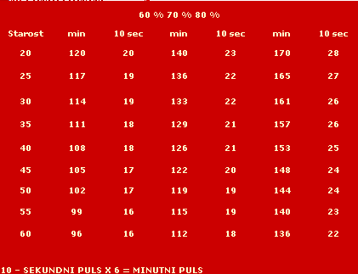
Svaki program čini jedan sat koji se sastoji od 2 dijela (s pauzom od 2-3 min) ili od jednog bez pauze, koji zahtjeva različite zadatke i ciljeve.Jedan od najviše zastupljenih i najstarijih aerobik programa je high low aerobic. To je aerobik gdje se koriste koraci niskog, te visokog intenziteta.Zagrijavanje traje 5-10 min gdje se samo primjenjuju low koraci na tlu, nakon zagrijavanja slijedi glavni dio koji traje pretežno 20 - 25 min sa kombinacijaom high i low koraka, a nakon glavnog dijela slijedi faza spuštanja pulsa, gdje se samo primjenjuju low koraci, i koja traje 2 – 3 min (cool down ). Čitav sat je u kružnoj metodi rada. Ponekad i u toj fazi primjenimo dinamičko, te statičko istezanje (stretching). Nakon prvog dijela slijedi pauza od 2-3 minuta, a potom drugi dio treninga u trajanju od 20 do 25 min., a odnosi se na vježbe za jačanje muskulature – popularno nazvano body toning ili body styling. Naravno, radi se o vježbama za jačanje svih velikih i manjih mišićnih skupina, bilo da je trening usmjeren na jačanje mišića cijelog tijela (total body toning), ili je u pitanju samo jedna ili dvije mišićne regija (BTLS - bedra, trbuh, leđa, stražnjica; ili samo mišići ruku, grudi i ramenog pojasa, ili samo mišići nogu,.... ). Nakon napornih vježbi slijedi 5-7 min obaveznog istezanja i opuštanja mišića.

2.1. Hi-low
To je kombinacija periodično smjenjujućih koraka visokog (high ili hi) i niskog (low) intenziteta. Prema Špehar-Podvorac hi koraci su sve vrste pokreta u kojima su u jednom trenutku obje noge u zraku, npr. trčanje u mjestu, trčanja po prostoru, sunožni skokovi, makazice, raznožno-sunožni skokovi, itd... Low koraci su sve vrste pokreta u kojima je uvijek jedna noga u kontaktu sa tlom, npr. križni korak, osnovni korak, V korak, dodir-korak, odnoženja, itd... Trajanje je oko 30 min., nakon čega slijede vježbe jačanja cjelokupne muskulature (total body toning) ili samo izoliranih mišićnih skupina (local body toning). Sat se obavezno završava statičkim istezanjem i opuštanjem cijelog tijela sa posebnim akcentom na prethodno angažirane mišiće.
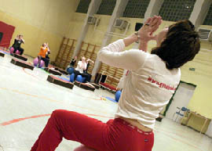
2.2. STEP aerobik
To je jedan od omiljenih programa, mi ga koristimo u prvom dijelu sata koji traje od 30 do 35 min. Izvode se low koraci na klupici. Zagrijavanje može da traje 5 - 8 min. i obično se radi o kombinacijama jednostavnih koraka na tlu. Nakon zagrijanosti nožnih zlobova postepeno počinjemo s radom na stepu. Većinom primjenjujemo intervalnu metodu rada. Glavni dio traje 20-30 min. Nakon glavnog dijela slijedi faza hlađenja (cool down) koja može biti na stepu ili na tlu, te možemo primjeniti istezanje. U drugom dijelu sata slijede vježbe jačanja muskulature - body toning ( s pomagalima kao što su lopte, bučice ili palice te step, ili bez njih), ili BTLS (bedra, trbuh, leđa, stražnjica). Ponekad i pilates klasični ili na lopti (fit ball). Sat se završava s fazom opuštanja, te obaveznim istezanjem.
2.3. Fatburning
To je program koji se sastoji od više cjelina sa produženim trajanjem prvog, kondicijskog ili aerobnog dijela sata. Koriste se uglavnom low koraci, gdje se može primjenjivati prvih 15 min high low aerobic, te drugih 15 min new body aerobic
( bučice), te 15 min step aerobic, tako da prvi dio mora trajati više od 35 min. da bi došlo do boljeg i bržeg sagorijevanja masnih naslaga. Ne moramo primjenjivati cool down jer nakon dužeg rada slijedi pauza od 3 min te vježbe opuštanja i obavezni stretching 10 min. Vrlo često se rad u drugom dijelu nastavlja odmah bez pauze kako bi se održao postojeći intenzitet vježbanja.
2.4. Conditioning
Conditioning je program gdje se u prvom dijelu sata primjenjuju low koraci na stepu s dodatnim opterećenjem. Zagrijavanje može biti na tlu sa postepenim penjanjem na step, te dolazi do povećanja intenziteta. Koristimo intervalnu metodu rada. Glavni dio traje 20 - 30 min. Nakon glavnog dijela slijedi cool down s snižavanjem pulsa, te pauza. Nakon pauze slijede vježbe za jačanje muskulature ili čak pilates klasični ili na lopti
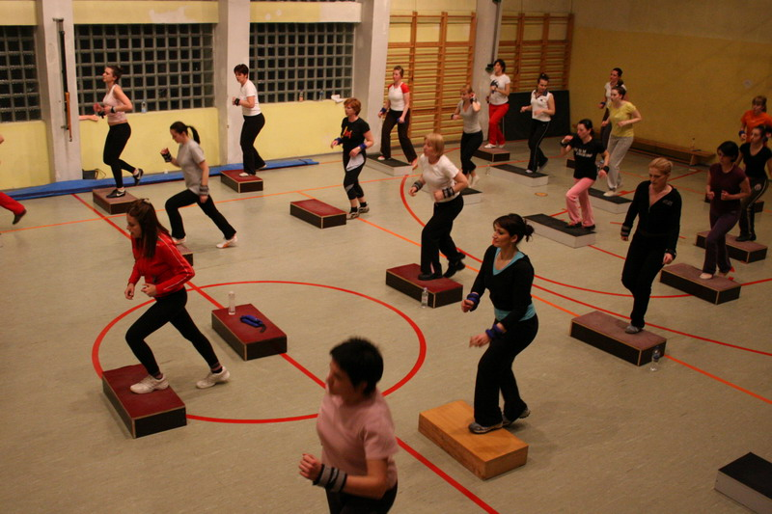
2.5. New body
To je aerobik gdje u prvom dijelu koristimo bučice od 0,5 do 2,0 kg . Zagrijavanje traje 5 do 10 min. s laganim koracima, bez rekvizita, te slijedi glavni dio sa bučicama sa postepenim povećanjem intenziteta U ovom programu koristimo kontinuiranu metodu rada. Nakon glavnog dijela slijedi cool down s snižavanjem pulsa. Slijedi pauza od 2-3 min., te vježbe za jačanje muskulature ili program BTLS-a, te klasični pilates. Nakon drugog dijela sata slijedi opuštanje i obavezni stretching 5-10 min.
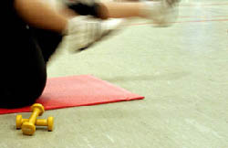
2.6. Body sculpt
To je program gdje cijeli sat radimo sa utezima za ruke. Primjenjujemo kružnu metodu rada. U prvom dijelu koristimo lagane vježbe s bučicama s kombinacijom low koraka 20 do 30 min, te nakon prvog dijela slijede vježbe za jačanje muskulature u stojećem položaju, te na tlu s bučicama 20 do 30 min. Kao završna faza slijedi statički stretching u trajanju 5 do 10 min.
2.7. Tae-bo
To je aerobni program s primjenjenim pokretima borilačkih vještina. Zagrijavanje traje 5 do 10 min, a nakon toga slijedi jako zahtjevan i visok intenzitet koji traje 20 do 30 min, te cool down. Potom ide pauza od 2-3 min., te drugi dio sata usmjeren na total body toning ili BTLS ili vježbe za jačanje muskulature drugih mišićnih grupa u trajanju od 20 do 30 min. Naravno, na kraju sata slijedi istezanje svih mišićnih grupa sa akcentom na mišiće koji su posebno bili angažirani u toku prethodna dva dijela sata aerobika.
2.8. Pilates
To je metoda oblikovanja tijela sa jedinstvenim sistemom vježbi istezanja i snage sa ciljem jačanja i oblikovanja mišića, ispravljanja držanja tijela, povećanja gipkosti i ravnoteže, te ujedinjenje uma i tijela. Prvih 5 minuta je uvođenje u rad obično dinamičkim, te statičkim istezanjem, a potom slijede vježbe na tlu u trajanju od 40 do 50 min. Moguće je vježbati i sa rekvizitima kao što su: palice, bučice ili loptice. Završna faza je opuštanje i lagani stretching 5 do 10 min.
2.9. Pilates na lopti
Pilates na lopti (fit ball) je program koji se izvodi sa i na velikim medicinskim loptama. Cijeli sat se vježba sa loptom.. Primjenjujemo prvih 5 do 10 min dinamički, te statički streching, a potom slijede vježbe na tlu u trajanju od 40 do 50 min. Na lopti je također moguće koristiti i bučice manje težine. Slijedi statički stretching 5 -10 min.
2.10. Body tehnika
To je tzv. “domaća” varijanta Pilates-a. Utemeljitelj Body tehnike je mr Ana-Marija Jagodić-Rukavina iz Zagreba koja je, poštujući sva načela Pilates vježbanja, uvela neka nova pravila u respiracione cikluse, te u samu tehniku izvođenja vježbi. Body tehnika sadrži tzv. pripremne vježbe za osvješćivanje tijela, testove pokretljivosti i snage konkretnih mišićnih grupa, body vježbe po zonama za revitaliziranje i energiziranje organizma, te pojedinačne body vježbe bez i sa rekvizitima. Interesantno je da je Body tehnika dinamična aktivnost umjerenog intenziteta koja uključuje i aerobnu komponentu.
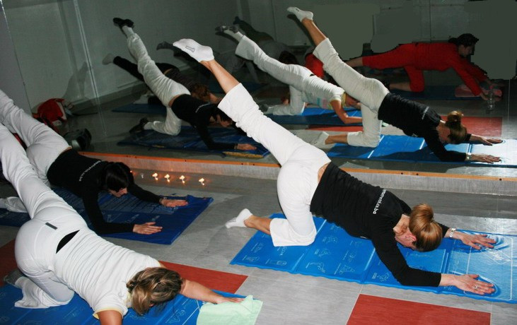
2.11. Aero Mix
To je program u kojem primjenjujemo kombinaciju više različitih programa. U prvom dijelu sata može se kombinirati high low, new body, step, conditioning, tae-bo i sl. Slijedi pauza, a u drugom dijelu vježbe za toniziranje mišića kao pilates, pilates na lopti ,BTLS, body toning i sl. I na kraju radimo stretching 5 do 10 min.
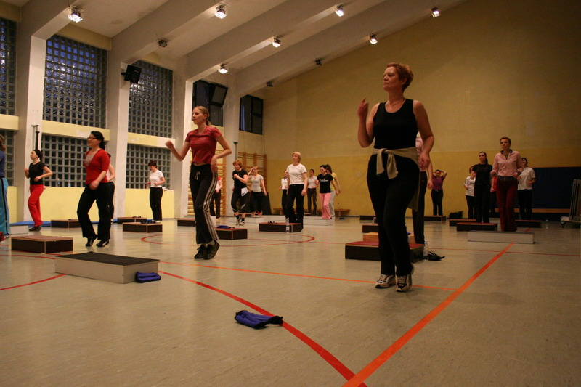

2.12. Osnovni koraci u aerobiku
Osnovni koraci LOW IMPACT aerobika
- MARCH – stupanje u mjestu
- WALK – hodanje u prostoru
- V STEP – siroko stupanje unaprijed, usko nazad, u obliku slova V
- A STEP – siroko stupanje nazad, usko naprijed u obliku slova A
- BOX STEP – lijevi ili desni gard- borbeni stav- iskorak lijevom ili desnom nogom unaprijed i povratak unazad.
- MAMBO
- PIVOT – poput V stepa ali radimo u lijevi i desni ugao, okrecemo se za 180 stepeni.
- SIDE TO SIDE – polucucanj sa prenosom tezine tijela na jednu pa na drugu nogu.
- STEP TOUCH – korak dokorak, skupljaju se noge u desnu pa lijevu stranu
- GRAPEVINE – dva koraka lijevo i desno, uz podizanje desnog ( ako se krece u lijevo) , i lijevog (ako se krece u desno) koljena.
- KNEE UP/HIGH KNEE – koljeno gore
- KICK – udarac nogom
- HAMSTRING / LEG CURL – zanosenje petom
- REPEATER – ponavljanje high knee
- HILL DIG – peta naprijed
- TAP TOE – prsti naprijed
- LUNGE – odnosenje s prenosom tezine
- SQUAT – cucanj
Osnovni koraci HIGH IMPACT aerobika
- JOG – trcanje u mjestu
- RUN – trcanje u prostoru
- PONY / CHA CHA – polka
- JUMPING JACK – skok u raskorak
- SCISSORS – SKARICE
- HIGH KNEE – visoko podizanje koljena
- KICK – visoki udarac nogom
- JUMP / HOP – sunozni poskok
- SKIP – poskok noge na nogu
- TWIST – poskok sa zasukom

2.13. Principi treniranja aerobic-a
Principi treniranja aerobic-a :
1. Postupnost
2. Opterecenje
3. Svrsishodnost
4. Specificnost programa
5. Progresivnost
6. Uravnotezenost.
7. Primjerenost
8. Ritmicnost
9. Ucestalost
Principe aerobica bi trebali primjenjivati svaki put kada treniramo. Treba napomenuti da sve ove principe prvo treba instruktor da slijedi da bi ih mogao i prenijeti na vjezbace. Tu se vecinom radi o pogresnom vjezbanju sto se jako cesto i srece kod nas na ovim prostorima.Princip po kojem, vecinom, instruktori rade sastoji se od nekih 5 % svakog nabrojanog bilo da je sadrzan ili ne. Greska je u tome sto je instruktor "instruktor" a vjezbac "vjezbac" i nije vise bitno koliko kvalitetno se vjezba.
1. Postupnost je jako bitna, mora se osjetiti razlika pocetka, sredine treninga i kraja. Mora se osjetiti i prelaz sa jedne razine na drugu sve zavisno od grupe vjezbaca. A koliko danas instruktora polaze na to paznju, ili imaju jedan uhodan program treniranja, pa se iz treninga u trening ponavljaju iste vjezbe i koreografije...???
2. Opterecenje namecu sami vjezbaci. Medjutim desi li se da aerobic cas ostavi bas nikakve znakove treninga na vjezbaca poslije zavrsetka sata? Da i to je svakodnevnica. Instruktor mora biti "najjaci", "najizdrzljiviji", sposoban da iznese svaku vjezbu do kraja, s bilo kojim opterecenjem na koje su vjezbaci navikli. Ipak to nismo svjedoci toliko u Bosni i Hercegovini...
3. Svrsishodnost - trebalo bi bar da se svaki aerobic sat vjezba sa nekom svrhom. Ne moze biti ista svrha tae bo-a i aerobic classica. Jedan se svrstava u aerobic visokog intenziteta, drugi u aerobic niskog intenziteta. Potpuno razlicite karakteristite i potpuno razlicitu svrhu imaju. A opet mnogi ce instruktori rec da su oba npr. "dobra za topljenje masnih naslaga". OK i sta jos imate za rec pored toga...
4.Specificnost programa – Moguce je vidjeti razne korake aerobic classica, hi lo, low impact aerobica, tae bo , izmiksane u jednu koreografiju… Pitanje je kako je to moguce uopste kad svaki od tih aerobic grupa je poseban i razlikuje se od drugih. Zar nije cilj slijediti jedan tempo, jedan system vjezbanja, I ici ka jednom sigurnom cilju koji taj aerobic ima. Ovdje se postavlja pitanje opet da li instructor zna razliku, svrhu I cilj nekog aerobic casa? Ili je samo cilj da se dokaze kako puno zna I da vjezbacu da do znanja da moze vise nego on? Cini mi se da je I ovaj princip totalno pogresan.
5.Progresivnost – Ovo se zaista vidi. Samo pitanje je da li se koriste vjezbe iz specificnog aerobic casa ili se miksa vise aerobic grupa u koreografiju… Napraviti umjeren pocetak casa, intenzivan sredisnji dio, I umjeren kraj ali ne odaljavati se od onog sto karakterizira taj aerobic cas je uspjesan trening.
6. Uravnotezenost – Ukoliko se slijede karakteristike odredjenog specificnog aerobic casa, ne moze se desiti da dodje do prevelike promjene u intenzitetu vjezbanja niti da dodje do prevelike razlike u tezini vjezbi. Zbog toga uravnotezenost treninga je jako bitna. Tijelo treba navikavati da izdrzi jedan tempo, jedan intenzitet, jer postoji svrha tih vjezbi koje su bas tako osmisljenje…
7.Primjerenost – Biti jedan koji vodi trening, a opet biti dio grupe. Davati tempo I postavljati intenzitet a opet raditi zajedno sa grupom. Biti profesionalac I pokazati vjezbu u potpunosti, a pri tom opustiti svakog vjezbaca I navesti gad a zaboravi na sve druge stvari osim na vjezbanje…Slijediti srednji intenzitet u svemu a opet dostici maksimum na kraju treninga.
8. Ritmicnost – Instruktor je taj koji prvi mora da slijedi muziku, koji prvi mora da pokaze kako da se razvija taj osjecaj za ritam, kako da se rade koraci uz muziku I da pokaze najbolje od svih kako to treba da izgleda… ako instructor stoji I prica , ili ne slijedi muziku a kao masina radi repetitivno vjezbe mislim da se radi o vojnom treningu vise nego o nekom aerobic casu…
9. Ucestalost – Ponavljanje vjezbi je jako bitno. Repeticija vjezbi tjera nas misic da sagorjeva nepotrebne materije u tijelu, oblikuje ga I jaca. Ucestalost treninga je isto tako jako bitna jerk ad jednom krenemo vjezbati, nema stajanja. To je jedini zdrav nacin da se zivi I odrzava ono sto zelimo da vidimo kad se pogledamo u ogledalo.

3. ZAKLJUČAK

Zašto vježbati?

Poboljšanje zdravstvenog stanja
Smanjenje rizika nastanka dijabetesa, povišenog krvnog pritiska, bolesti srca. Bavljenje sportom održava mišiće, kosti i tetive u dobrom stanju. Starijim osobama pomaže da se osječaju vitalnijim i pokretljivijim i poboljšava rad srca. Iako se simptomi oboljenja srca ne javljaju občno prije srednjeg doba, početak ove bolesti je moguć još i tinejdžerskim danima. Redovno vježbanje od minimum 20-30 minuta tri puta sedmično može značajno ojačati Vaš kardio-vaskularni sistem.
Gubitak suvišnih kilograma
Aerobik i vježbe za jačanje mišića u kombinaciji sa pravilnom ishranom mogu Vam pomoći da izgubite suvišne kilograme. Tokom tjelesnih aktivnosti i bavljenja sportom sagorjeva suvišna masnoća dok se mišići jačaju.

Jačanje svog imidža
Sport nudi mnoge psihološke prednosti, ali najveći uspjeh dolazi od poboljšanja fizičkog izgleda. Postizanje rezultata pri tjelesnoj aktivnosti jača samopouzdanje, samopoštovanje i mijenja Vaš izgled

Socijalni efekat
Kada se uključite u rad jednog od naših programa, sigurno ćete upoznati mnogo novih ljudi, steći nove prijatelje, ili možda ostvariti neke poslovne kontakte. Pozitivna i vedra atmosfera koja vlada za vrijeme vježbanja odraziti će se na Vaš kompletan mentalni sklop, i svi oko vas će primijetiti kako širite "pozitivne vibracije".

Intelektualni učinak
"Mens sana in corpore sano"-Izreka koja kaže da je u zdravom tijelu zdrav duh kod nas dobija pravi smisao-unaprijedite svoje intelektualne sposobnosti tako što ćete bar tri puta nedjeljno dobro poraditi na svom tijelu!

Uživanje.
Vježbanjem će vam se otvoriti novi vidici, upoznaćete dio sebe koji do sada možda niste znali. Kada se sasvim naviknete na tjelesnu aktivnost uživaćete u svakom trenutku treninga, i sa nestrpljenjem ćete iščekivati svaki naredni.

4. LITERATURA

- Malacko, J., Rađo, I., (2004) Sarajevo, 2004. godina Tehnologija sporta i sportskog treninga, Fakultet sporta i tjelesnog odgoja Sarajevo, Sarajevo
- Milanović, D. (1997). Osnove teorije treninga. U: Priručnik za sportske trenere. (Ur:D. Milanović). Fakultet za fizičku kulturu.
- Malacko, S.; Osnove sportskog treninga, Novi Sad, 1992.

